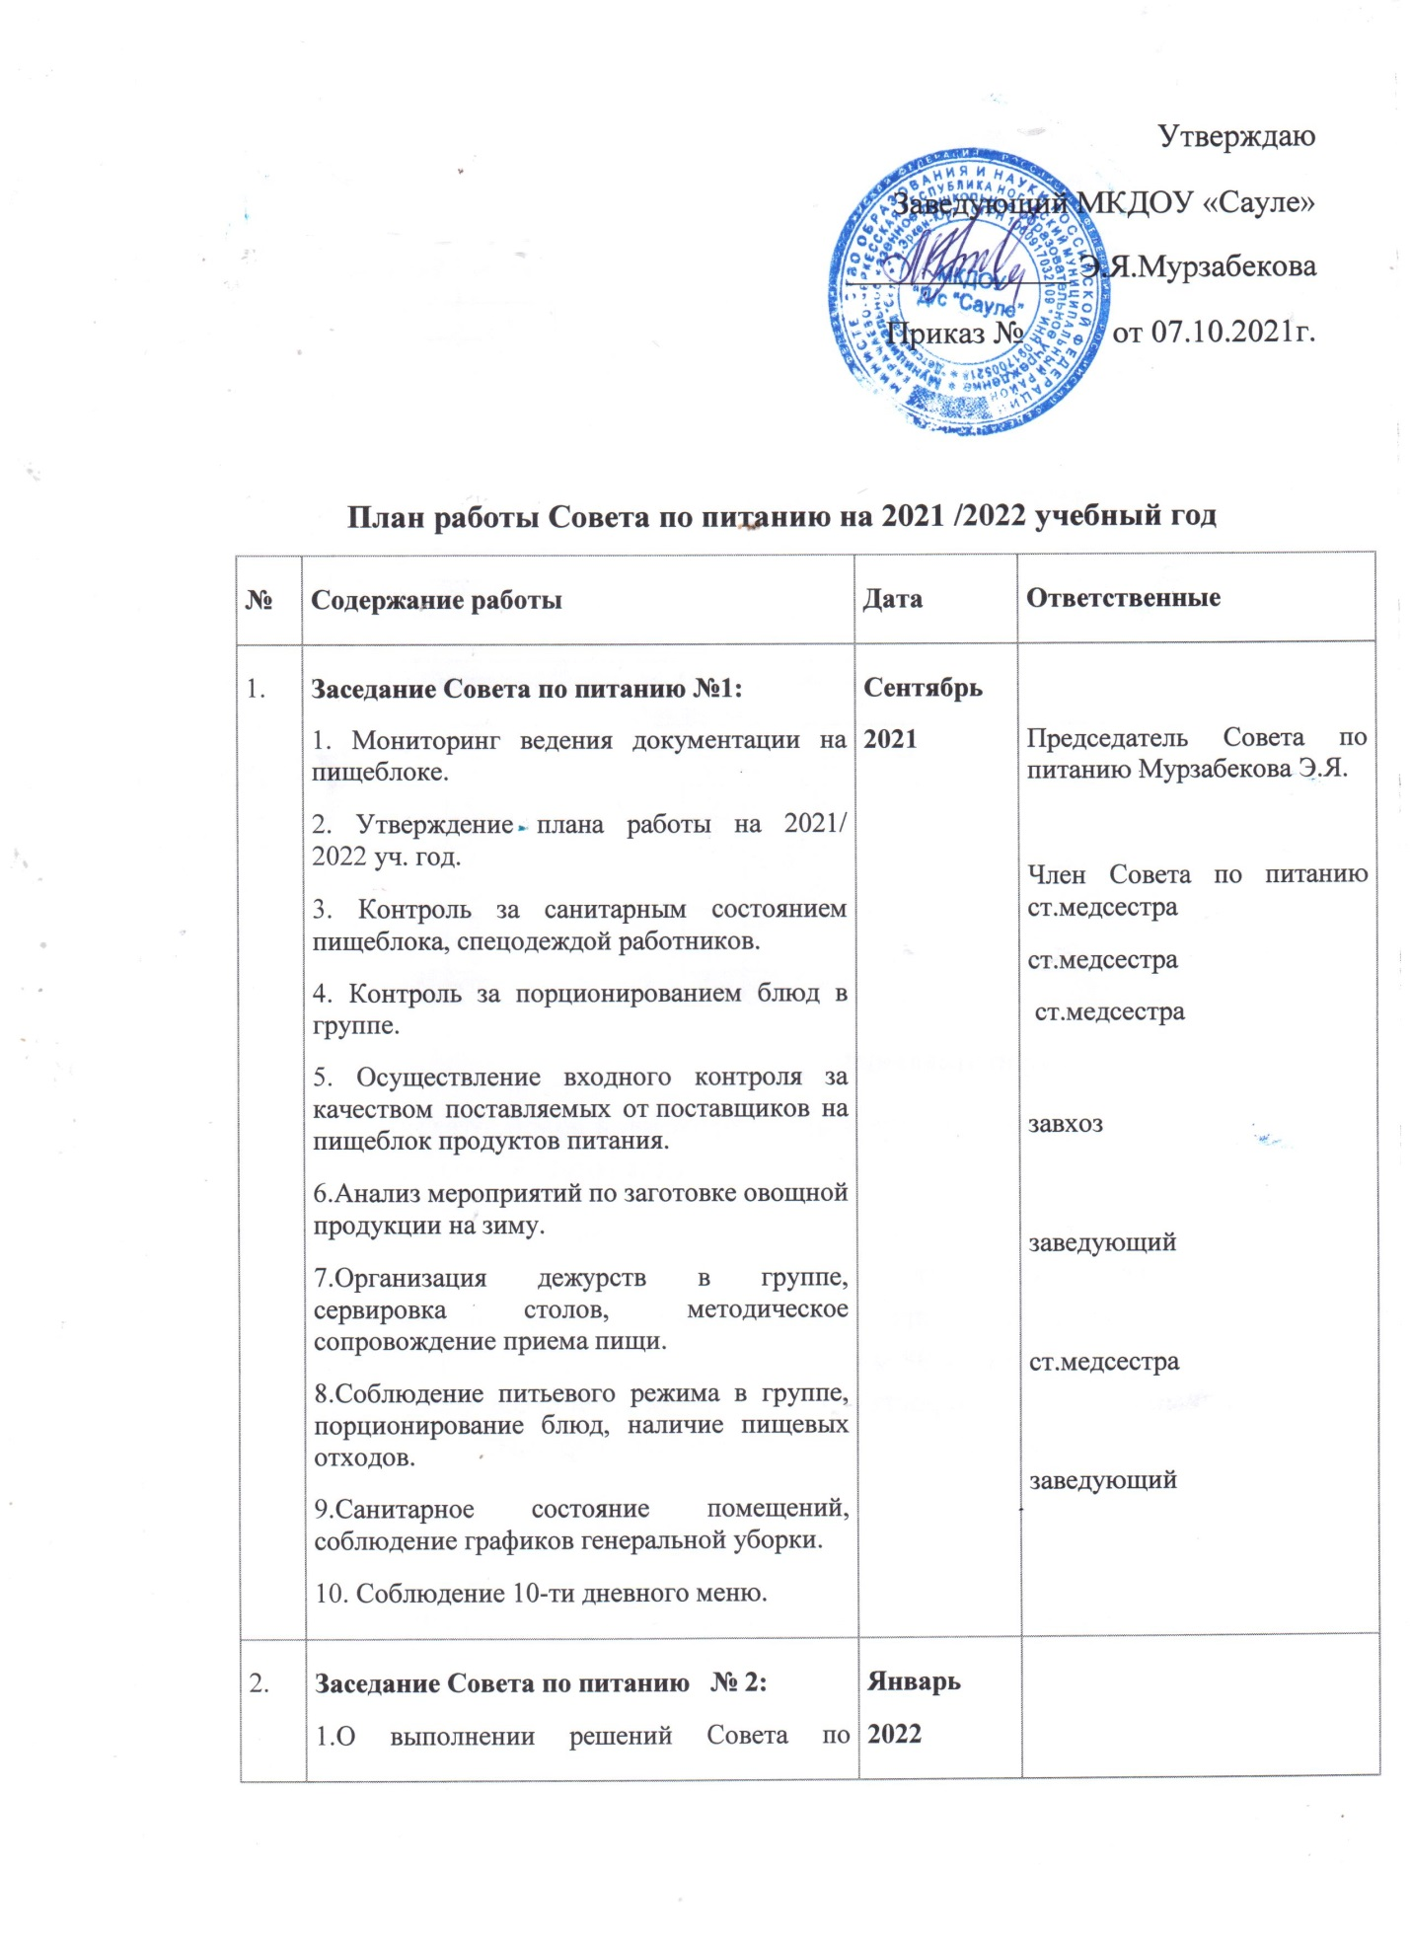

Утверждаю
Заведующий МКДОУ «Сауле»
______________ Э.Я.Мурзабекова
Приказ № от 07.10.2021г.

План работы Совета по питанию на 2021 /2022 учебный год
№ | Содержание работы | Дата | Ответственные
1. | Заседание Совета по питанию №1:  1. Мониторинг ведения документации на пищеблоке.  2. Утверждение плана работы на 2021/ 2022 уч. год.  3. Контроль за санитарным состоянием пищеблока, спецодеждой работников.  4. Контроль за порционированием блюд в группе.  5. Осуществление входного контроля за качеством поставляемых от поставщиков на пищеблок продуктов питания.  6.Анализ мероприятий по заготовке овощной продукции на зиму.  7.Организация дежурств в группе, сервировка столов, методическое сопровождение приема пищи.  8.Соблюдение питьевого режима в группе, порционирование блюд, наличие пищевых отходов.  9.Санитарное состояние помещений, соблюдение графиков генеральной уборки.  10. Соблюдение 10-ти дневного меню. | Сентябрь  2021 | Председатель Совета по питанию Мурзабекова Э.Я.  Член Совета по питанию ст.медсестра  ст.медсестра  ст.медсестра  завхоз  заведующий  ст.медсестра  заведующий
2. | Заседание Совета по питанию № 2:  1.О выполнении решений Совета по питанию № 1.  2.Отчеты по результатам контроля за организацией питания в учреждении за 2021 год.  3.Анализ выполнения норм питания за декабрь, 4 квартал 2021 года.  4.Анализ освоения денежных средств, выделяемых на питание.  5. Санитарное состояние пищеблока. Выход блюд.  6. Мониторинг организации питания в группе: взаимодействие воспитателя и помощника воспитателя.  7.Контроль за качеством поступающих на пищеблок продуктов, условиями их хранения и сроками реализации  8.Мониторинг оснащения пищеблока технологическим и холодильным оборудованием, посудой, инвентарем.  9.Мониторинг наличия и состояния спецодежды работников пищеблока.  10.Соблюдение графика генеральной уборки помещений.  11.Состояние документации на пищеблоке.  12.Соблюдение 10-ти дневного меню. | Январь  2022 | заведующий  ст.медсестра  завхоз  ст.медсестра  заведующий  заведующий  завхоз  повар  ст.медсестра
3. | Заседание Совета по питанию №3:  1.О выполнении решений Совета по питанию № 2.  2.Отчеты по результатам контроля за организацией питания в учреждении согласно Плану работы Совета по питанию.  3.Анализ выполнения норм питания за апрель 2022.  4.Анализ освоения денежных средств, выделяемых на питание. Выработка комплекса мер, направленного на удешевление питания воспитанников.  5.Контроль за организацией питания в учреждении образования:  - соблюдение 10-ти дневного меню  -контроль за выдачей готовой продукции  -контроль за качеством поступающих продуктов в учреждение  -контроль организации питания на группе, привитие культурно-гигиенических навыков.  6.Организация дежурств воспитанников в группе. Умение пользоваться столовыми приборами.  7.Выполнение требований СанПиН при организации питания воспитанников.  8.Соблюдение графика генеральной уборки помещений.  9.Соблюдение графика смены питьевой воды в группе.  10.Порционирование блюд.  11.Наличие пищевых отходов. | Март  2022 | Зведующий  ст.медсестра  завхоз  ст.медсестра  завхоз  председатель ПК  председатель ПК  ст.медсестра  завхоз  ст.медсестра  завхоз
4. | Заседание Совета по питанию № 4:  1.О выполнении решений Совета по питанию №3.  2.Отчеты по результатам контроля за организацией питания в учреждении образования.  3. Анализ выполнения норм питания за  1 квартал 2022 года.  4.Анализ выполнения Программы производственного контроля.  5.О совместной работе учреждения образования и семьи по формированию у воспитанников навыков здорового питания.  6.Санитарное состояние пищеблока.  7.Выход готовых блюд.  8.Соблюдение сроков хранения и реализации продуктов питания на пищеблоке.  9.Санитарное состояние буфетного помещения в группе, посуды.  10.Анализ ведения документации по организации питания в учреждении.  11.Контроль за качеством поставляемой в учреждение продукции, наличие товаросопроводительных документов, ведение учетно-отчетной документации.  12. Утверждение плана мероприятий по контролю за организацией питания в ЛОП. | Май  2022 | Заведующий  заведующий  ст.медсестра  завхоз  председатель ПК  ст.медсестра  повар  завхоз  завхоз  заведующий, ст.медсестра  ст.медсестра  заведующий

Родительский контроль
- Положение о Совете по питанию

- План работы Совета по питанию на 2020-2021 учебный год

- План-график контроля на 2020-2021 учебный год

- Акты контрольных проверок Советом по питанию организации и качества питания в 2020-2021 учебном году

- Протоколы заседаний Совета по питанию

